ВСЕРОССИЙСКИЙ КОНКУРС
«МОЯ МАЛАЯ РОДИНА: ПРИРОДА, КУЛЬТУРА, ЭТНОС»

Проектная работа
в номинации
«Эко-гид»

на тему:
«Неблагополучная экологическая обстановка
Цемесской рощи города-героя Новороссийска
и предлагаемые пути ее решения»

Выполнили:
Артемьева Татьяна Васильевна,
ученица 10 «Б» класса;
Бабиян Диана Александровна,
ученица 10 «А» класса,
активисты МК РГО «НоворосЛэнд»
Краснодарский край,
г. Новороссийск

Научные руководители:
Иванова Яна Романовна,
заместитель директора по НМР,
руководитель МК РГО «НоворосЛэнд»,
учитель английского языка и проектной деятельности;
Сувернева Дарья Владимировна,
заместитель руководителя МК РГО «НоворосЛэнд»,
учитель английского языка и
проектной деятельности
Краснодарский край,
г. Новороссийск

г. Новороссийск
2021 год
ОГЛАВЛЕНИЕ

1. Ведение 3

2. Теоретическое обоснование проекта 4-8
2.1. Понятие экологии как науки. 4
2.2. Экологические структуры города Новороссийска и их работа. 4-6
2.3. Причины создания заповедников 6
2.4. Лишайники и мхи - биоиндикаторы. 6-8

3. Практическая часть 9-16
3.1. Цемесская роща как заповедная зона 9-13
3.2. Опрос жителей города Новороссийска 13-14
3.3. Скетч-макет благоустроенной интерактивной эколого-просветительской тропы в Цемесской роще 14-16

4. Вывод 17

5. Используемые источники 18

- ВВЕДЕНИЕ

Тема: Неблагополучная экологическая обстановка Цемесской рощи города-героя Новороссийска и предлагаемые пути ее решения.
Актуальность.
Цемесская роща, или как её называют иначе: «зелёные лёгкие» Новороссийска, находится в настоящее время не в лучшем экологическом состоянии, что грозит исчезновению многих видов флоры и фауны, а также ухудшению воздушного бассейна города Новороссийска.
Объект: экологическое состояние Цемесской рощи.
Предмет: растительный и животный мир природного объекта, состояние территории.
Цель работы:
Найти пути улучшения экологического состояния Цемесской рощи и возможность её благоустройства.
Задачи:
1. Провести опрос среди жителей города с целью узнать их отношение к экологической проблеме Цемесской рощи.
2. Рассмотреть причины неблагоприятной экологической обстановки Цемесской рощи и наметить пути ее решения.
4. Привлечь внимание к рассматриваемому природному объекту, борьбе против плохо влияющих факторов, выполнению элементарных, немаловажных правил для первого шага к улучшению экологического состояния и благоустройству рощи.
5. Разработать скетч-макет благоустроенной интерактивной эколого-просветительской тропы в Цемесской роще для здорового отдыха и экологического вида туризма.
Гипотеза.
Мы предполагаем, что реализация предлагаемых путей решения по благоустройству рощи позволит рассматривать ее как заповедную территорию, сделает ее экологически-чистым объектом, что положительно скажется на состоянии флоры и фауны рассматриваемой территории, где встречаются краснокнижные растения и животные. А также, немаловажным считаем отметить, будет способствовать улучшению общего состояния здоровья не только отдыхающих на территории рощи, но и всех жителей города.
Методы исследования:
1. Сбор информации по данной теме проекта.
2. Опрос жителей города Новороссийска.
3. Наблюдение и изучение природы Цемесской рощи.
4. Разработка скетч-макета.

- ТЕОРЕТИЧЕСКОЕ ОБОСНОВАНИЕ ПРОЕКТА

  - Понятие экологии как науки.
Экология — это наука, которая изучает законы природы и взаимодействие живых организмов с окружающей средой. И она является темой, которая сегодня является причиной общественного беспокойства.
Развитие человечества сопровождается возрастанием потребительского отношения к природе. Поэтому общество должно быть заинтересовано в установлении рационального баланса в использовании природных ресурсов и сохранении окружающей среды. К тому же с развитием человечества произошло развитие и технического прогресса, и поэтому состояние окружающей среды стало стремительно ухудшаться, что привлекло внимание мирового сообщества. Люди обратили внимание, что воздух стал загрязненным, стали исчезать виды животных и растений и ухудшаться состояние воды в водоёмах. В итоге этим и другим явлениям дали название –экологические проблемы.
Наиболее актуальные экологические проблемы, которые угрожают жизни на планете это:
- изменение климата;
- загрязнение атмосферы;
- истощение запасов пресной воды;
- сокращение популяций и исчезновение видов флоры и фауны;
- разрушение озонового слоя;
- загрязнение Мирового океана;
- разрушение и загрязнение почвы;
- истощение полезных ископаемых;
- выпадение кислотных дождей.

Наиболее распространенные экологические проблемы в России:
- загрязнение воздуха;
- вырубка лесов;
- загрязнение вод и почвы;
- бытовые отходы;
- радиоактивное загрязнение;
- уничтожение заповедных зон и браконьерство.

  - Экологические структуры города Новороссийска и их работа.
В Новороссийске существуют такие экологические сообщества, как:
- Экологическое движение "Морской патруль", как одно из направлений деятельности Молодежного клуба Русского географического общества «НоворосЛэнд», организованного на базе МБОУ гимназии № 4 МО город Новороссийск.
Контакты:
- Instagram https://instagram.com/_gimnaziya_4_;
- Группа в Вконтакте https://vk.com/ecoclubmorskoy;
- Номер телефона +7 (918) 987-13-97;
Адрес: г. Новороссийск, ул. Герцена, д. 11-А.
- Экологическое движение "зелёные дворники".
Контакты:
- Instagram instagram.com/green_nvrsk;
- Группа в Вконтакте https://vk.com/green_nvrsk;
- Номер телефона +7 (960) 472-53-67;
- Учебный центр "Business Ecology", семинары по экологии.
Контакты:
- Сайт: eco-seminar.ru;
- Группа в Вконтакте https://vk.com/businessecology;
Адрес: г. Новороссийск, ул. Свободы, 16-А.
- Государственное казенное учреждение Краснодарского края "Управление особо охраняемыми природными территориями Краснодарского края".
Контакты:
- Сайт: http://www.uooptkk.ru/novorossijsk;
- Номера телефонов: +7 (861) 210-55-57, +7 (861) 210-55-58;
Адрес: Новороссийск, ул. Куникова, 28.
- Организация «Эколог-эксперт».
Контакты:
- Сайт: http://эколог-эксперт.рф
- Номера телефонов: +7 (8617) 30-35-08, +7 (961) 595-52-35;
Адрес: г. Новороссийск, ул. Волгоградская, д. 147 (ЦБУ, офис 102).

Экологическое движение «Морской патруль» проводит ежегодно опрос среди жителей города Новороссийска, сортируют ли они мусор на пищевые отходы, стекло, пластик и бумагу.
В деятельность ЭкоКлуба входит:
- проведение эко-бесед и эко-уроков;
- распространение памяток о сохранении окружающей среды города,
- проведение различных экологических акций;
- регулярное проведение субботников по очистке прибрежных территорий;
- экологические конкурсы, лекции, викторины и пр.
Экологическое движение «Зелёные дворники» ещё в прошлом году успешно проводили «эко-десант», в котором очистили Цемесскую рощу от мусора, лежащего там много лет. Собранный мусор определили в места сбора отходов. По настоящее время они призывают к уборке рощи жителей, привлекая внимание к проблемам экологического загрязнения, так как мусора до сих пор много, и только вместе мы сможем всё это убрать.
ГКУ КК «Управление особо охраняемыми природными территориями Краснодарского края» приучают к бережному отношению к природе, проводят экологические акции, в одной из которых жители города Новороссийска собрали около 24 тонн мусора. Особо активных участников в этой акции щедро наградили подарками.
УЦ «Business ecology» проводит курсы для экологов, руководителей предприятий и студентов, обсуждают требования природоохранного законодательства РФ.
Организация «Эколог-эксперт» оказывает все виды экологических услуг, в том числе проводит бесплатные консультации и ищет решение любого вопроса касательно данной тематике.
  - Причины создания заповедников.
С увеличением роста народонаселения увеличивается часть жителей городов, что, в свою очередь, ведет к еще большему развитию промышленности. Чем больше развивается экономика, тем сильнее люди оказывают нагрузку на природу: загрязняются все сферы географической оболочки земли. Сегодня очень мало территорий, не тронутых человеком, где сохранилась дикая природа. Если природные зоны не будут защищены от вредного воздействия людей, у многих экосистем планеты нет будущего. Уже довольно давно некоторые организации и частные лица собственными силами начали создавать заповедники и национальные парки. Их принцип – оставить природу в первозданном виде, защитить ее, и позволить зверям и птицам жить в дикой природе. Очень важно защищать заповедники от различных угроз: загрязнения, транспорта, браконьеров. Каждый заповедник находится под охраной государства, на территории которого он расположен.
Перечислим причины создания заповедников, их достаточно много. Некоторые из таковых являются глобальными и общими для всех, а другие – локальными, исходя из характеристик конкретной области.
Среди основных причин можно выделить следующие:
- Заповедники создаются для сохранения популяций видов флоры и фауны;
- Сохраняется среда обитания, которая еще не слишком сильно изменилась человеком;
- Водоемы в таких местах остаются чистыми;
- Развитие экологического туризма, средства которого идут на охрану заповедников;
- В таких местах возрождаются духовные ценности и уважение к природе;
- Создание охраняемых природных зон способствует формированию экологической культуры населения.

  - Лишайники и мхи – биоиндикаторы.
Лишайники – это симбиоз грибов и микроскопических водорослей. Особенность строения их организмов не позволяет отнести их к определенной категории живых организмов. Они могут принадлежать как к семейству грибов, так и к семейству растений. Они очень медленно растут, но могут жить сотни лет. Количество их видов достигает 25 000.
Лишайники представляют собой особую группу споровых растений, состоящую из двух компонентов – гриба и одноклеточной, реже нитчатой водоросли, которые живут вместе, как единый организм. При этом функция размножения и питания за счет субстрата принадлежит грибу, а функция фотосинтеза – водорослям. Лишайники чувствительны к природе и составу субстрата, на котором они растут, к микроклиматическим условиям и составу воздуха, из-за необычайной «долговечности» лишайников, их можно использовать для датирования возраста различных объектов на основе измерения их слоевища – в диапазоне от нескольких десятилетий до нескольких тысячелетий.
Лишайники были выбраны в качестве объекта глобального мониторинга, потому что они расположены по всему Земному шару, и потому что их реакция на внешние воздействие очень сильна, а собственная изменчивость незначительна и чрезвычайно замедлена по сравнению с другими организмами.
Из всех экологических групп лишайников, наиболее чувствительны эпифитные – лишайники (лишайники, растущие на коре деревьев). Изучение этих видов, в крупнейших городах мира, выявило ряд общих закономерностей: чем больше город индустриализирован, и чем больше он загрязнен, тем меньше видов лишайников внутри него. Чем меньше площадь покрытая лишайниками на стволах деревьев, тем ниже «жизнеспособность» лишайников.
Лишайники являются неотъемлемым показателем состояния окружающей среды и косвенно отражают общую «благоприятность» комплекса абиотических факторов среды на биотические.
Более того, большинство химических соединений, плохо влияющих на флору лишайников, входят в состав основных химических элементов и соединений, содержащихся в выбросах большинства отраслей промышленности, что позволяет точно использовать лишайники в качестве индикаторов антропогенной нагрузки.
Все это предопределило использование лишайников и лихеноиндикации в системе глобального мониторинга состояния окружающей среды.
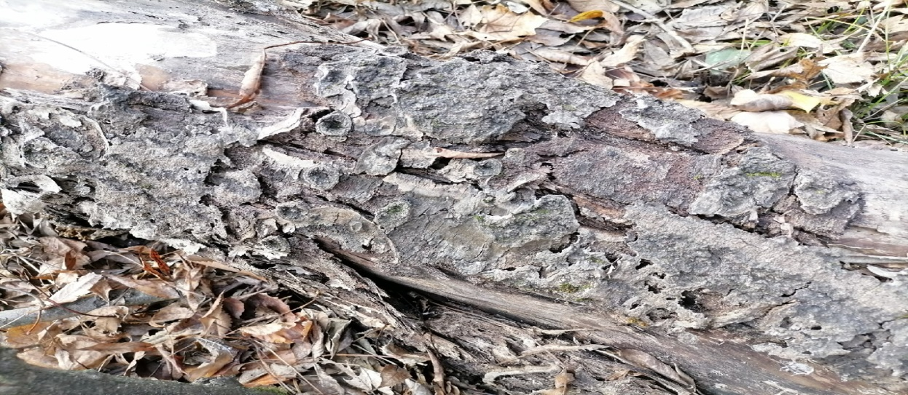
Эпифитные лишайники в Цемесской роще

Мхи появились 400 млн. лет тому назад, гораздо раньше, чем цветковые растения.
Мхи — растения, сложно устроенные и довольно своеобразные, поэтому их изучением занимается ботаническая наука, которая называется бриология.
Мхи могут быть: печеночные и антоцеротовые. Печеночные мхи самые старейшие и имеют плоскую разлапистую форму, которые уже не относят к высшим, так как их тело представляет собой слоевище, а также иногда могут отсутствовать ризоиды. Листостебельные мхи являются высшими растениями, потому что у них есть стебель, листья, ризоиды, которыми они прикрепляются к субстрату.
Мхи растут на скалах, камнях и деревьях, потому что чувствуют себя комфортно и вне конкуренции, ведь цветные растения там обычно не встретить. Также высокая влажность и подъёмы воды способствуют их распространению. Идеальным местом для их роста считаются лучше всего гнилые деревья. Некоторые мхи хоть и растут на других растениях, тех же деревьях, но не являются паразитами. У них нет корневища, вместо этого у них ризоиды, воду и питательные вещества они берут из влажного воздуха или во время осадков. Встречаются мхи во влажных тенистых местах, но есть виды, которые обитают и в солнечных.
Мхи незаметны и малы, но в экосистеме их роль велика. Впитывая и удерживая влагу, регулируют водный баланс лесов, болот, уменьшают почвенную эрозию, служат пищей для организмов, живущих в почве и грибов, без которых невозможны разложение отмершей органики и круговорот веществ, помогают прорастанию семян растений и способны переживать неблагоприятные условия и восстанавливать жизненные функции. Без мхов на болотах не может образовываться торф – полезное горючее ископаемое. К тому же они являются прикрытием для насекомых и остальных мелких живых организмов окружающей среды. Изменяют среду обитания так, что она становится благоприятной для поселения растений и животных.
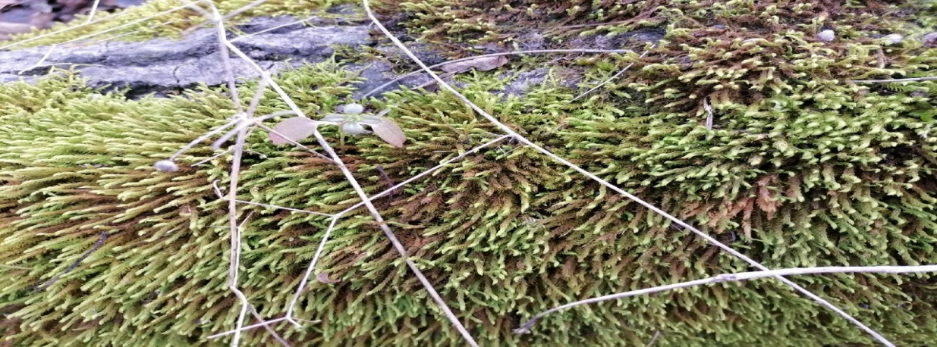
Листостебельные мхи в Цемесской роще

- ПРАКТИЧЕСКАЯ ЧАСТЬ

  - Цемесская роща как заповедная зона.
Животный и растительный мир в Цемесской роще весьма разнообразен. Есть болото, река Цемес, растут деревья: ива вавилонская, клён полевой и татарский, ясени, тополя, вязы. Можно увидеть низкорослые лианы, плющ обыкновенный, дикий виноград, южную свидину, кизил, аморфу кустарниковую и кустарники курманика. Также растут фиалки, колокольчики, лютики, полыни, подорожники, пролески, хохлатки. В роще живут соловей, зарянка и белая трясогузка, помимо этого, нашему вниманию предстали и кротовые норы, что позволяет говорить о наличии кротов в Цемесской роще.
Ниже представлены фотографии, сделанные в Цемесской роще:
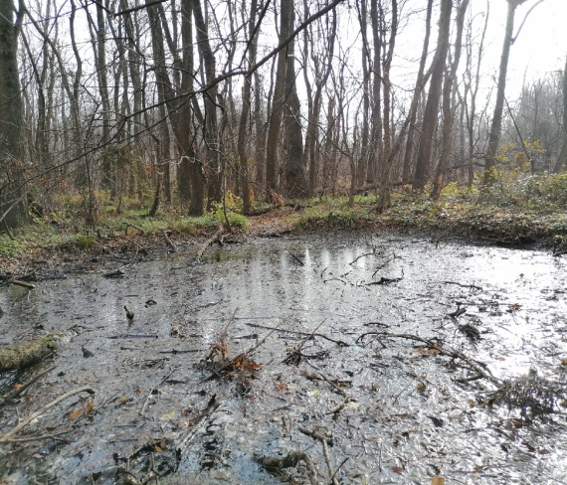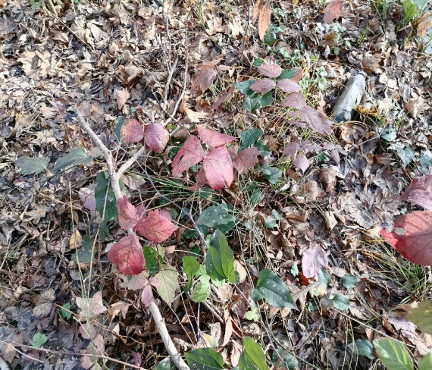
Дикий виноград
Болото

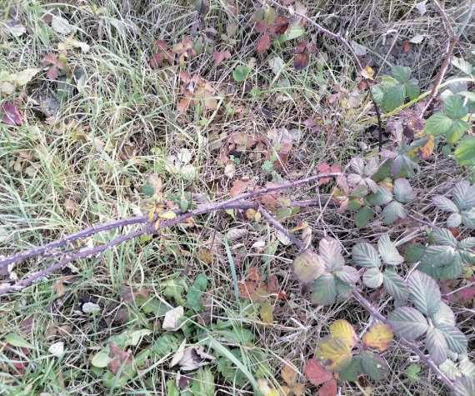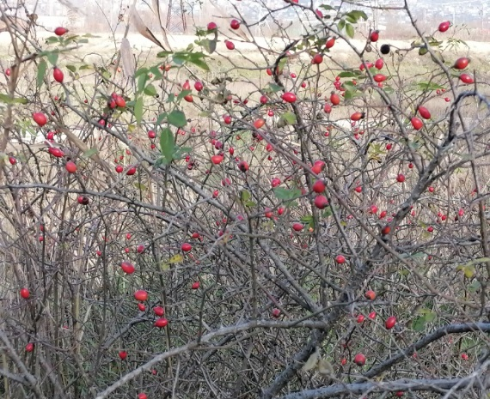
Кизил
Кустарник курманика

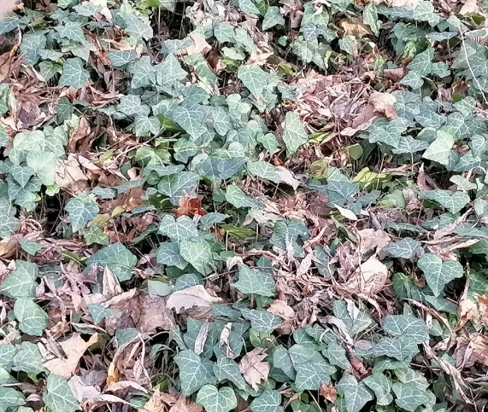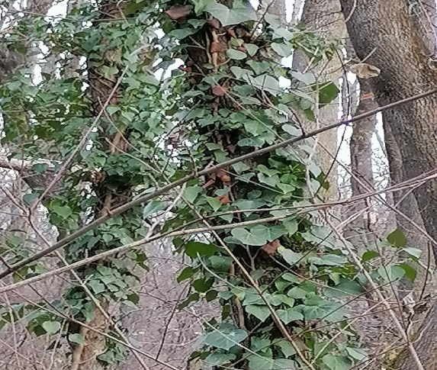
Низкорослые лианы
Плющ обыкновенный

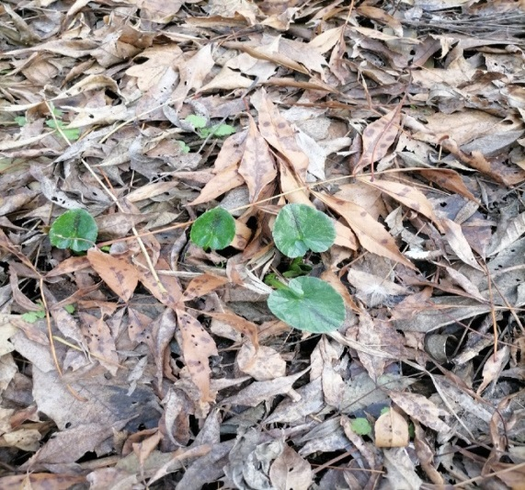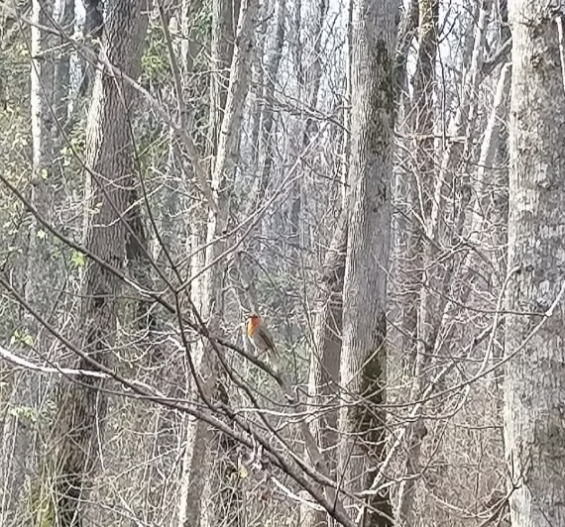
Зарянка
Фиалка
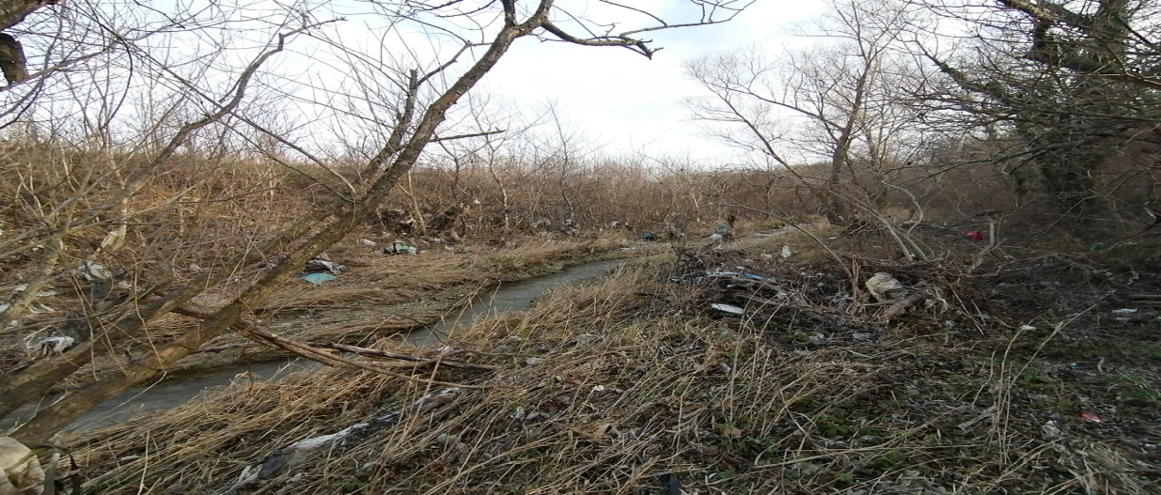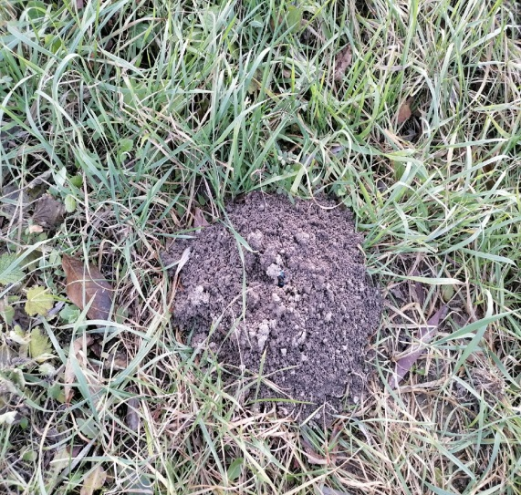
Кротовая нора
Река Цемес

В ней встречаются виды, занесённые в красную книгу: бабочка поликсена, жук-олень, стафилин пахучий, кавказская жужелица, белоцветник летний, ужовник - один из самых редких видов папоротника, клекачка перистая, жимолость этрусская. В Цемесской роще проживал ястреб-тетеревятник, которого уже в ней не встретить.
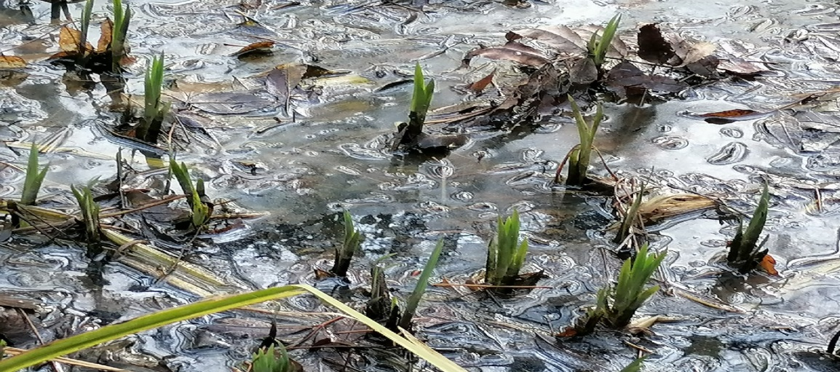
Белоцветник летний

Раньше роща простиралась до улицы Видова, а с другой стороны до Маркотхского хребта, где теперь стоят жилые комплексы и дома. А недавно даже планировалось провести через неё дорожную магистраль для уменьшения большого скопления машин на Анапском шоссе, но, к счастью, в настоящий момент данный проект не приняли.
В девяностых годах Цемесская роща практически являлась свалкой, часть её территории брали под гаражи, но в то время было мало предприятий в промышленности, отсутствовали большие шоссе, обходили стороной ветра. В двухтысячных годах началась застройка, уменьшилось число лесников, и позже они исчезли, а их роль была значительной в отслеживании нарушителей и соблюдении порядка в этой лесной чаще, где они убирали мусор и поваленные деревья, охраняли её от браконьерства. В итоге роща получила статус земли поселений.
Растительность в Цемесской роще находится под угрозой. Браконьеры совершают незаконную вырубку деревьев, уничтожая как редкие, так и обычные, посаженные людьми, деревья. Многие умудряются безжалостно просто так ломать молодые деревья, поступая очень неправильно по отношению к матушке-природе.
При этом в настоящее время в реку Цемес сливаются вредные химические отходы, и безответственные люди выбрасывают разнообразный хлам, который содержит металлы, стекло, макулатуру, пластик, пищевые отходы и многое другое, а острые края такого мусора вызывают травмы у животных. Изделия из пластмасс препятствуют газообмену в почвах и водоёмах и могут быть проглочены животными, что приведёт к гибели последних. В лесу можно обнаружить батарейки - самый ядовитый мусор для всего живого. Те же химикаты бытовых растворителей, красок так же отравляют природу. И это лишь малая часть списка вреда, который наносит мусор, выбрасываемый человеком. Степень опасного влияния таких отходов зависит от их объёма и умения с ними распоряжаться.
К сожалению, большинство не задумывается о последствиях, которые могут быть: в дальнейшем вырубка рощи и итоговое её отсутствие приведёт к значительному загрязнению воздуха и к затоплению. Плохая экологическая обстановка природы сказывается на качестве жизни и пагубно влияет на здоровье людей, вызывает разнообразные, тяжелейшие хронические заболевания. Возникают частые простуды, недомогание, нарушение сна, повышение раздражительности. Вследствие этого страдает иммунитет, развиваются сердечно-сосудистые и бронхолёгочные болезни, падает зрение, мышцы слабеют, кости становятся более ломкими, ускоряется процесс старения, провоцируется онкология. Помимо всего вышеперечисленного неблагополучная экологическая обстановка в Цемесской роще способствует изменению круговорота воды, изменению климата, из-за чего он становится сухим, а также вытеснению многих видов флоры и фауны из мест их обитания, их вымиранию, уменьшению запасов питьевой воды, мутации и гибели клеток в организмах из-за опасных веществ.

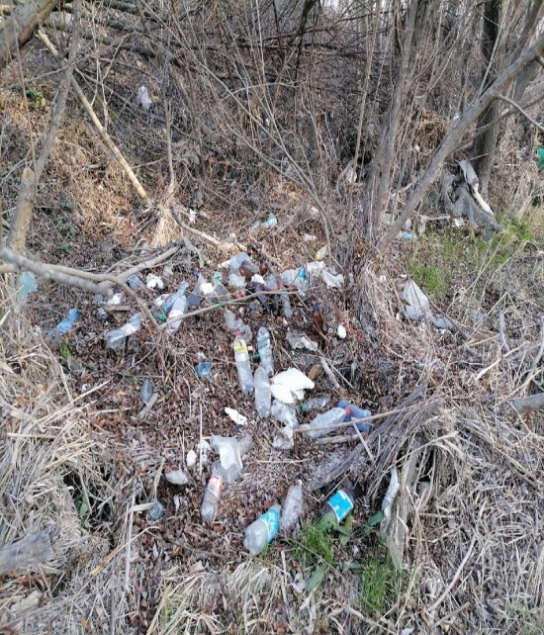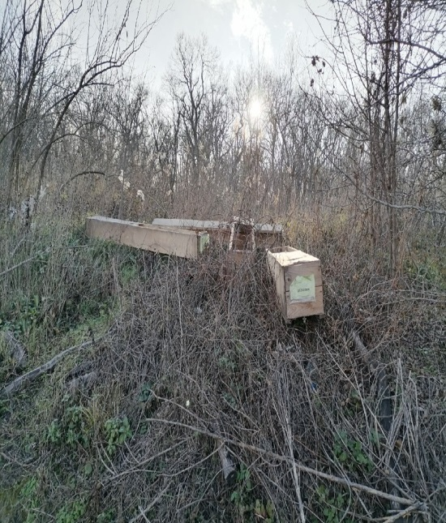
Мусор

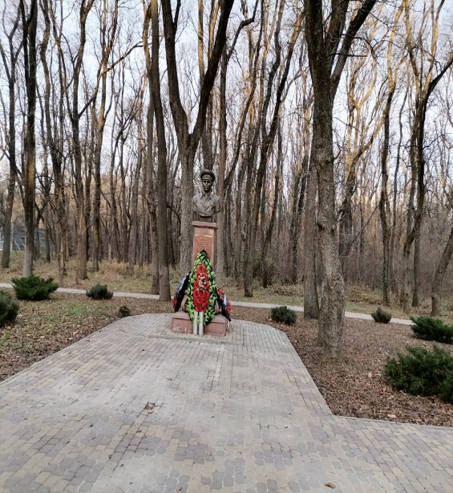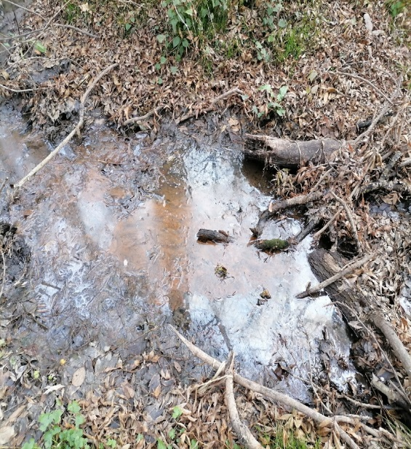
Отходы
Памятник у Цемесской рощи

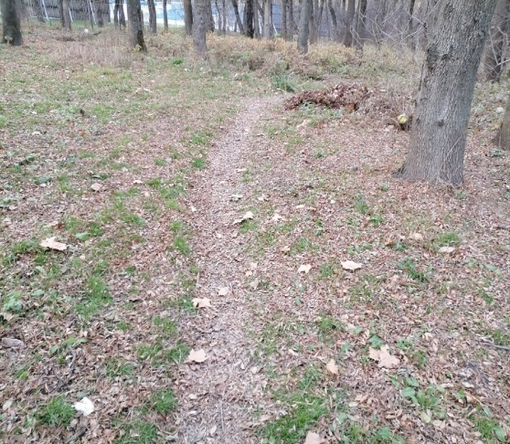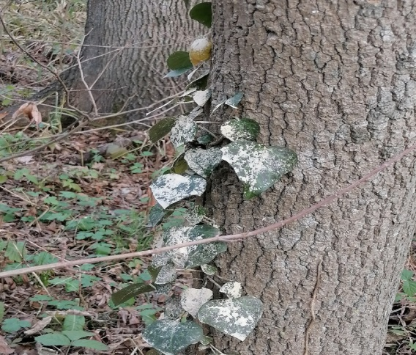
Тропа в Цемесской роще
Больные низкорослые лианы

  - Опрос жителей города Новороссийска.
Результаты опроса показали, что большинство опрошенных с любовью относятся к Цемесской роще, раньше проводили там много времени, но теперь считают её экологически-нечистой. Пояснили они своё решение тем, что пагубно на экологическое состояние влияет огромное количество транспорта, сточные воды, которые сливают в рощу, погибшие поваленные деревья, мусор, разбросанный повсюду, и никто ей не занимается. Таким образом, жители города считают, что в «зелёных лёгких» Новороссийска плохое экологическое состояние.

Вопросы, которые мы задавали жителям города с целью узнать отношение жителей к экологической проблеме Цемесской рощи:
  - Нравится ли вам Цемесская роща?
  - Считаете ли вы Цемесскую рощу экологически-чистой? Почему?
  - Проводите ли вы время в Цемесской роще?

Результаты опроса к проекту:

  - Скетч-макет благоустроенной интерактивной эколого-просветительской тропы в Цемесской роще.
Благоустроенная интерактивная эколого-просветительская тропа в Цемесской роще будет представлять собой благоустроенную экологически чистую заповедную территорию, в которой будут ухоженные дорожки из камня, предназначенные для пеших прогулок вдоль лесочка, скамейки, на которых можно будет отдохнуть, любуясь прикрасами данной местности, обращая свое внимание на редкие растения и птиц.
Предполагается установка мусорных контейнеров с раздельным сбором отходов.
На территории будут расположены таблички с советами доброжелательного отношения к природе, такие как: «береги природу», «не мусори».
К тому же будут установлены таблички с информацией о видах животного и растительного мира, занесенных в красную книгу с QR-кодом, где обратившись к нему, можно будет с помощью телефона или планшета перейти и узнать подробную информацию о данном виде. Например: «Кавказская жужелица - крупный представитель семейства жужелиц, распространенный на территории России, в частности, на севере горного Кавказа. Некоторые особи, встречаются в Краснодарском крае, она занесена в Красную книгу.
Предполагается установка ящиков для благотворительного сбора денежных средств, которые будут направлены на обустройство Цемесской рощи.
Также планируется разработка законодательных документов по сохранению данной территории.

Скетч-макет.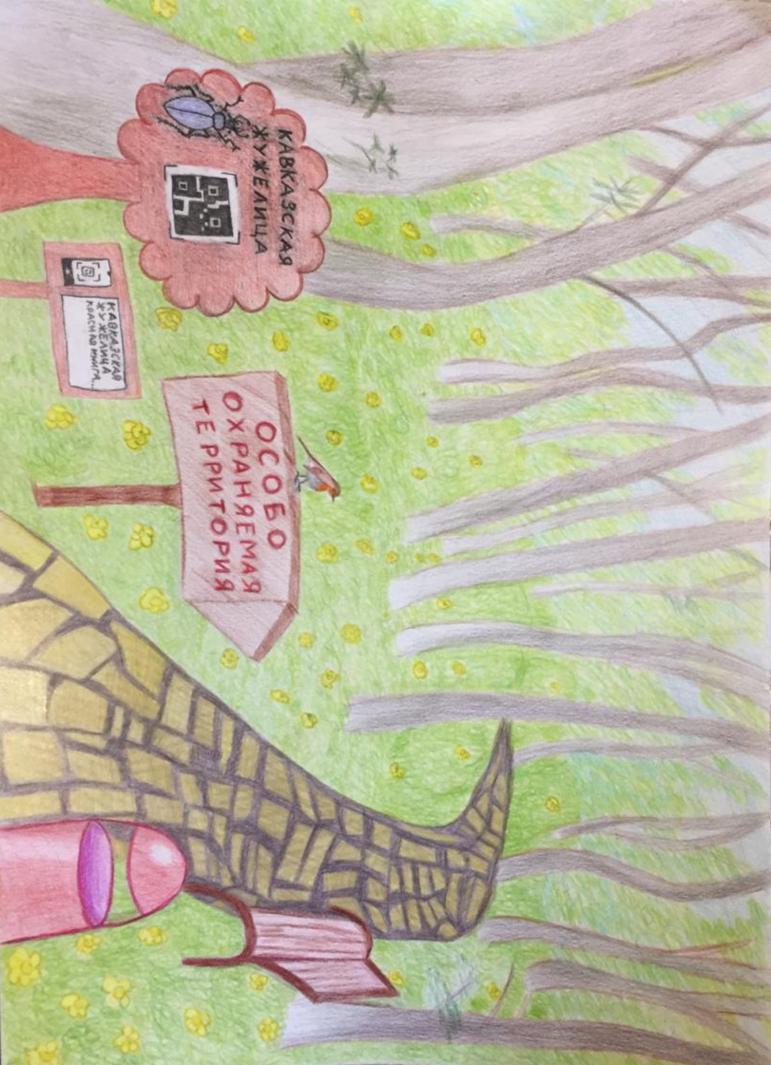

Кавказская жужелица.

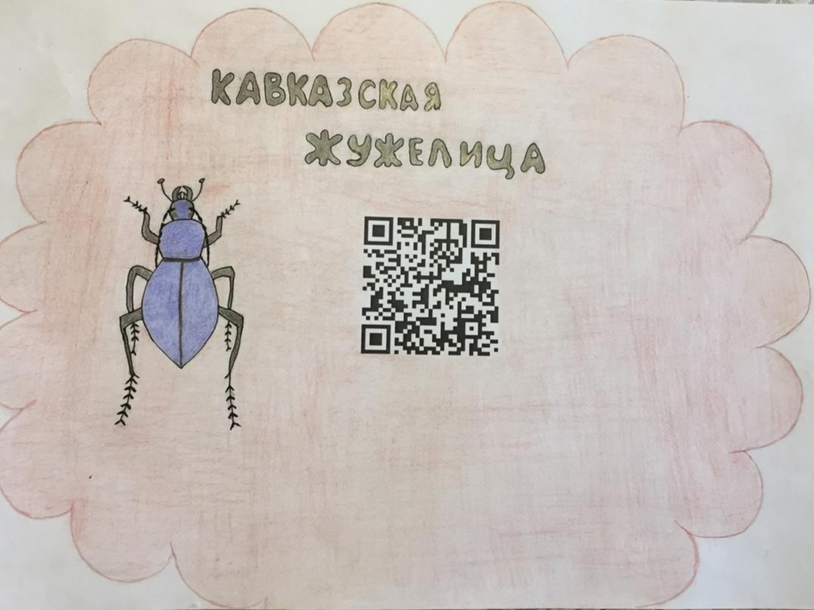

- ВЫВОД
Цемесская роща нуждается в том, чтобы у неё были границы, где не сможет человек оказывать на неё пагубное влияние. Необходимо запретить рубку деревьев в этом природном объекте. Даже люди, живущие рядом с рощей, выступают на её защиту. И, так как Молодёжным клубом Русского географического общества «НоворосЛэнд», в частности экодвижением «Морской патруль», организованном на базе МБОУ гимназии № 4 города Новороссийска, активно ведётся работа в отношении экологического состояния города и прибрежных территорий, мы предлагаем, силами наших активистов, взять шефство над Цемесской рощей, конечно же, при поддержке администрации города Новороссийска и экологических организаций города и края. Воспитывать в людях хорошее отношение к окружающей среде, что в итоге поможет улучшить экологическое состояние, проводя акции, конкурсы, уборку в заповеднике и благоустраивая его.
Разработанный активистами Экоклуба скетч-макет благоустроенной интерактивной эколого-просветительской тропы в Цемесской роще призывает к организации обустройства и принятия решения в отношении Цемесской рощи – признать данную территорию заповедной частью города-героя Новороссийска.
В настоящий момент продолжается работа по данному направлению.

- ИСПОЛЬЗУЕМЫЕ ИСТОЧНИКИ

- https://ecoportal.info/chto-takoe-ekologiya/ - экoпортал, статьи про экологию;
- https://yugarf-ru.turbopages.org/yugarf.ru/s/cemesskaya-roshcha/ - статья о Цемесской роще;
- http://www.eco.nw.ru/lib/data/05/2/070205.htm - статья о лишайниках;
- Ананьева, М. Большая чистка [Текст]: Цемесская роща: Зеленые легкие города // Новороссийский рабочий. — 1999. — 6 февр.
- https://admnvrsk.ru/podrazdeleniya/otdely/otdel-ekologicheskoy-bezopasnosti/novosti/news-20190326151053-174959/ - официальный сайт администрации и городской Думы муниципального образования города Новороссийска, отдел «экологической безопасности»;
- https://ruscatalog.org/novorossijsk/category-ehkologicheskaja-organizacija/ - каталог организаций;
- https://animals-world.ru/obshhaya-xarakteristika-mxov/ - статья о мхах;
- Алексеев С. В. 32 Экология: Учебное пособие для учащихся 10-11 классов общеобразовательных учреждений разных видов. СПб. СМИО Пресс, 1997. - 320 с.; ил.
- Биология. 5 6 классы: учеб. для общеобразоват. учреж- Б63 дений / В. В. Пасечник, С. В. Суматохин, Г. С. Калинова,
3. Г. Гапонюк; под ред. В. В. Пасечника ; Рос. акад. наук, Рос, акад. образования, изд-во «Просвещение». М.: Просвещение, 2012. 160 с. : ил. (Академический школьный учебник) (Линия жизни).

